แบบรายงานการประชุม/ฝึกอบรม/สัมมนา/ศึกษาดูงาน
หน่วยงานวิทยาลัยการจัดการอุตสาหกรรม มหาวิทยาลัยราชภัฏสวนสุนันทา

๑. ข้อมูลส่วนบุคคล
ชื่อ-สกุล อาจารย์โสภาวรรณ ตรีสุวรรณ์ ตำแหน่ง อาจารย์
กลุ่มบุคลากร สายวิชาการ  สายสนับสนุนวิชาการ
๒. หลักสูตรหรือเรื่องที่เข้าร่วมประชุม/ฝึกอบรม/สัมมนา/ศึกษาดูงาน
เข้าร่วม ฝึกอบรม การพัฒนาหลักสูตรที่มุ่งเน้นผลลัพท์การเรียนรู้ ในแนวทาง Outcome – Based Education (OBE)
๓. วิทยากรในการประชุม/ฝึกอบรม/สัมมนา/ศึกษาดูงาน
ผู้ช่วยศาสตราจารย์ ดร.ศุภวรรณ สัจจพิบูล จากคณะศึกษาศาสตร์ มหาวิทยาลัยศรีนครินทรวิโรฒ

๔. สถาบันหรือหน่วยงานที่จัดประชุม/ฝึกอบรม/สัมมนา/ศึกษาดูงาน
กองบริการการศึกษา
๕. ระยะเวลาที่เข้ารับการประชุม/ฝึกอบรม/สัมมนา/ศึกษาดูงาน
จำนวน ๑ วัน ดังนี้
๑. วันพุธ ที่ 30 พฤศจิกายน 2565 ผ่านระบบออนไลน์

๖. งบประมาณที่ใช้ในการประชุม/ฝึกอบรม/สัมมนา/ศึกษาดูงาน
ไม่มีงบประมาณ

๗. วัตถุประสงค์ของการประชุม/ฝึกอบรม/สัมมนา/ศึกษาดูงาน
ให้ผู้เข้าอบรมมีความรู้ความเข้าใจในเรื่องการพัฒนาหลักสูตรที่มุ่งเน้นผลลัพท์การเรียนรู้ ในแนวทาง Outcome – Based Education (OBE) ได้อย่างมีประสิทธิภาพ

๘. สรุปเนื้อหาสาระของการประชุม/ฝึกอบรม/สัมมนา/ศึกษาดูงาน
การพัฒนาหลักสูตรที่มุ่งเน้นผลลัพท์การเรียนรู้ ในแนวทาง Outcome – Based Education (OBE) ได้อย่างมีประสิทธิภาพ

๙. ปัญหาอุปสรรคในการประชุม/ฝึกอบรม/สัมมนา/ศึกษาดูงาน
-

๑๐. ประโยชน์ที่ได้รับจากการประชุม/ฝึกอบรม/สัมมนา/ศึกษาดูงาน
: - ต่อตนเอง
ได้พัฒนาตนเองในเรื่องการพัฒนาหลักสูตรที่มุ่งเน้นผลลัพท์การเรียนรู้ ในแนวทาง Outcome – Based Education (OBE) ได้อย่างมีประสิทธิภาพ

: - ต่อหน่วยงาน/มหาวิทยาลัย
การพัฒนาหลักสูตรที่มุ่งเน้นผลลัพท์การเรียนรู้ ในแนวทาง Outcome – Based Education (OBE) ได้อย่างมีประสิทธิภาพ ของวิทยาลัยการจัดการอุตสาหกรรมบริการ ในปี 2566

๑๑. เอกสารหรืออื่น ๆ ที่เกี่ยวข้องที่ได้รับจากการประชุม/ฝึกอบรม/สัมมนา/ศึกษาดูงาน
-

๑๒. สำเนาประกาศนียบัตร/วุฒิบัตรฯ ที่ได้รับจากการประชุม/ฝึกอบรม/สัมมนา/ศึกษาดูงาน
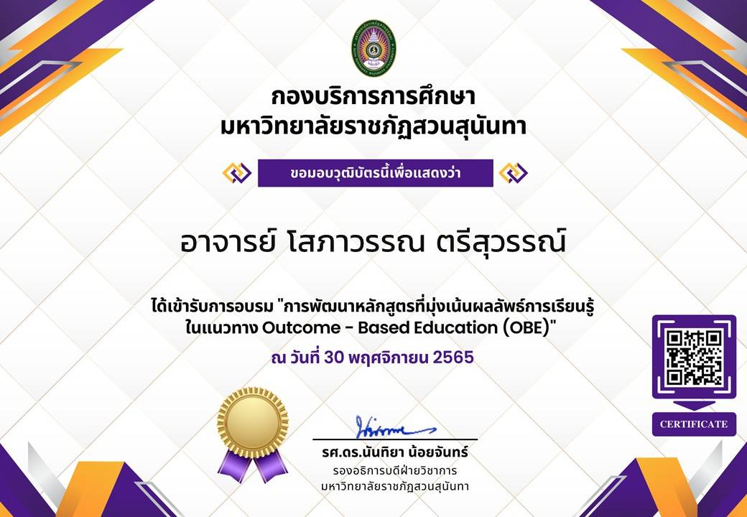

๑๓. ความคิดเห็นและข้อเสนอแนะ อื่น ๆ

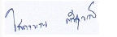
(ผู้รายงาน).....................................................
(อาจารย์โสภาวรรณ ตรีสุวรรณ์)
วันที่ .....20 กุมภาพันธ์ 2566 ...

ความคิดเห็นของผู้บังคับบัญชาชั้นต้น
..............................................................................................................................................................
...........................................................................................................................................................................
...........................................................................................................................................................................
...........................................................................................................................................................................
...........................................................................................................................................................................

(ลงชื่อ) .....................................................
(..........................................................)
วันที่ ..............................................................

